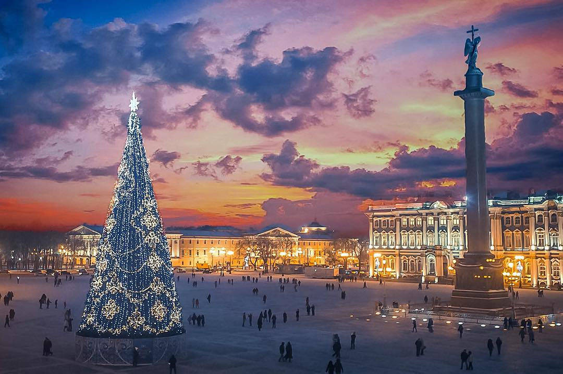
ДЕКАБРЬ
2019 ГОД
Декабрь – первый месяц зимы.
Вот и наступила для наших детей долгожданная зима! Лыжи, коньки, ватрушки уже давно ждут своего часа. Но, к сожалению, и в декабре идут дожди, дуют ветра, если и выпадает снег, то лежит совсем недолго … Не всегда хочется выходить из дома.
Но – «у природы нет плохой погоды»! Мы живём в таком прекрасном городе, часто его называют Северной и культурной столицей. И не зря! В нашем городе кипит бурная культурная жизнь: театры, выставки, кинопремьеры, мастер-классы…
И… предвкушение Нового года – самого любимого праздника!
Берите детей, общайтесь чаще с ними, приобщайтесь к культуре нашего любимого города!
Уважаемые родители, бабушки и дедушки!
Предлагаем Вам и Вашим детям «Маршрут выходного дня»
на выходные дни 7-8 декабря.
Тематика прошедшей недели: «Зимушка-зима. Приметы зимы. Гжель»
Вместе с детьми Вы можете посетить:
- Представительство объединения "Гжель" в Санкт-Петербурге
Представительство объединения "Гжель" было образовано в 1993 году. Инициатором создания стал генеральный директор знаменитого народного промысла "Гжель" - Виктор Михайлович Логинов.
В 1994 году был открыт первый фирменный салон Гжели на улице Короленко , а в 1996 году при участии первого мэра Санкт-Петербурга А.А. Собчака открылся второй салон на Левашовском проспекте, д. 2.
С тех пор нашим представительством проводится огромная просветительская работа по ознакомлению любителей Гжели с прекрасным, ярким, самобытным искусством ручной художественной росписи по фарфору. Было проведено множество выставок работ детей Гжели и знаменитых гжельских художников, а также мастер-классов и других мероприятий.
Гжельские сувениры входят традиционно в подарочный фонд многих известных компаний. Наш ассортимент насчитывает более 1000 наименований изделий, большинство - сувенирного и прикладного назначения. На Гжельских заводах, с которыми мы сотрудничаем, трудятся сотни потомственных художников, изготавливающих традиционный фарфор ручной росписи.
В представительстве можно купить фарфоровые изделия с Гжельской росписью, приобрести новые авторские изделия из Гжельского фарфора с уникальной росписью от заслуженных художников РФ и СССР. Приобрести ПОДАРОЧНЫЕ СЕРТИФИКАТЫ на любую сумму.
Адрес: Санкт-Петербург, 197136, Левашовский проспект, д. 2
Телефон: 8 (812) 235-39-01. Будни с 10 до 19 часов, выходные с 11 до 18 часов.
Телефон/факс: 8 (812) 230-55-77 E-mail: gzhelspb@mail.ru

- Спектакль «Щелкунчик на льду»

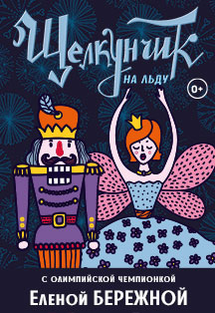

Зрители спекаткля смогут увидеть поистине уникальный версию сказки «Щелкунчик и Мышиный Король», которая будет рассказана языком современной хореографии на льду.
В роли Мари выступит – Олимпийская Чемпионка Елена Бережная, а ее Щелкунчиком станет – призер чемпионата четырех континентов Александр Маркунцов.

Для участия в спектакле специально приглашаются одаренные фигуристы школ фигурного катания Санкт-Петербурга, воспитанники Тамары Николаевны Москвиной.

Сказка «Щелкунчик и Мышиный король» Гофмана была написана в 1816 году. В 1892 году на основе этого произведения был создан балет П.И. Чайковского «Щелкунчик». Спектакль стал очень популярным. Он принес творению Гофмана настоящую славу. Сражение семиголового Мышиного короля, выбравшегося из-под пола со своим войском с армией оживших кукол, возглавляемых Щелкунчиком уже более двухсот лет заслуженно является главной рождественской сказкой.

Декорации спектакля выполнены на основе специально подготовленной видеопроекции с элементами мэппинга на экран и на лед. Красивая сказка на льду, фигурное катание высочайшего уровня, живое выступление музыкантов и свежий морской воздух залива сделают ваши семейные выходные незабываемыми.

Уважаемые родители, на территории Ленэкспо в нашем театре Вас ждет удобная бесплатная парковка со свободными местами специально для наших посетителей, а также специальная развлекательная зона в фойе нашего театра.

Ледовый спектакль «Щелкунчик» - отличный способ провести выходные всей семьей, увидеть профессиональное фигурное катание и погрузиться в настоящую волшебную сказку!

КОГДА? 7 декабря 14:00; 17:00
8 декабря 12:00; 15:00
АДРЕС: Ледовый театр в Ленэкспо, Санкт-Петербург, Большой пр. В. О., 103 (павильон 8а)
БЛИЖАЙШЕЕ МЕТРО: Василеостровская

- Спектакль «По сугробам в летний день»
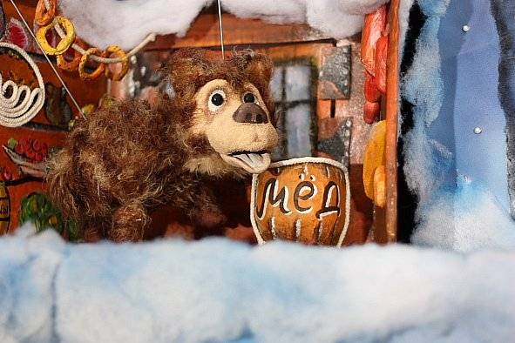
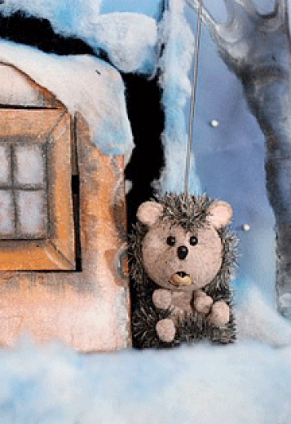
Как вы знаете, Беби-спектакли имеют свои особенности, мы стараемся рассказать нашим малышам очень простые и в то же время сложные истории. А поскольку в этом возрасте познание мира у ребенка происходит через тактильный контакт, естественно мы используем интерактив, разные фактуры. Малыши постепенно «приучаются» к театральному действу, учатся театральному этикету, но в первую очередь мы говорим о том, что театр - это не страшно, особенно, когда рядом мама.
Зрители попадают в сказочный лес, где возможны любые чудеса. А как иначе, ведь перед нами пронесутся все четыре времени года. Зимой мы поможем маленькой мышке согреться, волку рыбки наловить. Глядите, а это медвежонок на льдинке плывет.
Эх, сорванец, от мамы убежал, весну почувствовал. Первые весенние цветы сменяются яркими красками лета. Лиса - плутовка опять повадилась к бабушке с дедушкой курочек высматривать. Не беспокойтесь, все закончится хорошо, не успеет она набедокурить, подхватят ее осенние ветры, отвадят от деревенского домика. Кто же любит осень? такую мокрую и промозглую? Ёжик.... Ёжики они такие, любят помечтать у теплой печки с вкусным чаем, глядя на проливной дождик...
КОГДА? 8 декабря 11:00
АДРЕС: студия 15 (большой зал) Санкт-Петербург, ул. Белинского, д.9 (2 этаж)
БЛИЖАЙШЕЕ МЕТРО: Гостиный двор, Чернышевская.

- «Новогодние хлопоты» кукольный спектакль + мастер-класс
В сказочном лесу все готовятся к Новому Году. Ждут Деда мороза и, конечно, подарков и чудес.... Но и самим Дедушку Мороза удивить то же хочется! Только, чем же его удивить, если он и сам – волшебник?!
И тут, все вспомнили про Мишкины запасы! Ведь Дед мороз не знает, что такое лето, а у медведя - полна берлога.
+ мастер-класс с Люсей-Вороной.
Люся-Ворона - большая мастерица по изготовлению кукол из бумаги, ниток и других подручных материалов. Она умеет рисовать ладошкой, ниточкой и разными неожиданными способами. Вообще, с Люсей невероятно интересно! А ещё, она угощает деток чаем!
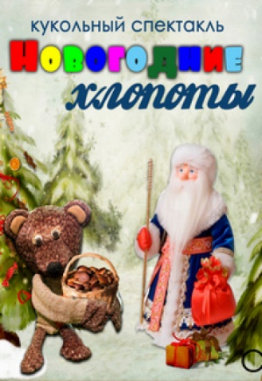

КОГДА? 7 декабря 11:00
АДРЕС: Дом шрёдера. Мастерская Анастасии Козельской, Санкт-петербург, Петроградская наб., д. 32
БЛИЖАЙШЕЕ МЕТРО: Горьковская, Выборгская, Площадь Ленина
- Ребятам о зверятах (детская экскурсия-игра)
Приглашаем на уникальную детскую экскурсию-игру - скульптура глазами ребенка. В каменном-каменном городе живут каменные-каменные звери. Дышат они тихо-тихо, ходят они редко-редко, голос подают только своим. Если они не хотят, ни за что не отличишь живого каменного льва от просто каменного. Но если вы с ними подружитесь, то узнаете их секреты. А может быть, кому-нибудь из вас они шепнут и такое, что никому никогда не рассказывают.
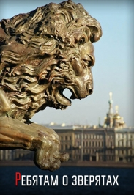
Ориентировочный маршрут: Банковский мост, Сенатская площадь, сфинксы на Университетской набережной, львы на набережной Макарова, Ши-цза на Петровской набережной, "Чижик-пыжик", Львиный мост и другие.
Количество объектов заявлено максимально возможное. На экскурсии смотрим все, что успеваем за отведенный временной промежуток. Турфирма не может повлиять на транспортную обстановку в городе.
Продолжительность экскурсии: около 2-х часов, на автобусе с обязательной пешей программой. Без посещения музеев.
Также мы оставляем за собой право заканчивать экскурсии у ближайшей станции метро на пути следования автобуса обратно. Бронирование мест в автобусе не производится.
Обращаем Ваше внимание на то, что дети едут на экскурсии только в сопровождении взрослых. Билет должен иметь каждый турист, в том числе, ребенок, независимо от возраста. Во избежание аварийной обстановки на дороге, сажать детей на колени взрослым категорически запрещается. Каждый родитель следит за своим ребенком в автобусе и при выходе к объектам.

КОГДА? 7 ДЕКАБРЯ 12:00
МЕСТО ВСТРЕЧИ С ГИДОМ: метро Невский пр., Гостиный двор - пл. Искусств, дом1 (у входа в Михайловский театр за 10 минут до начала мероприятия). Автобус может быть припаркован в другом месте. Гид вызывает его по факту сбора группы.
!ОБЯЗАТЕЛЬНО оставьте контактный номер телефона ОРГАНИЗАТОРУ, в случае изменений - мы свяжемся с Вами заблаговременно и сообщим о них!

Каким бы ни был ваш выбор, он обязательно обернётся замечательным опытом, о котором вы будете вспоминать с удовольствием и благодарностью. А юные театралы оценят атмосферу, которая царит в храме искусств, и непременно захотят продолжить своё знакомство с театром, что само по себе — серьёзный шаг вперёд!

Приятных и познавательных Вам выходных!

Уважаемые родители, бабушки и дедушки!
Предлагаем Вам и Вашим детям «Маршрут выходного дня»
на выходные дни 14-15 декабря.
Тематика прошедшей недели: «Начало зимы. Изменения в природе. Зимующие птицы»
Вместе с детьми Вы можете посетить:

- Зоологический музей в Санкт-Петербурге
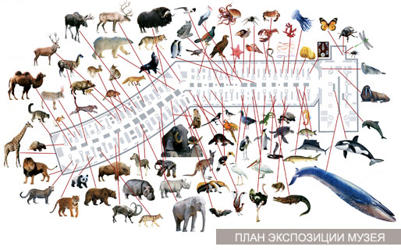

Можно заказать экскурсию в музее: Птицы
1. Происхождение птиц. Нелетающие птицы.
2. Водоплавающие и околоводные птицы.
3. Хищные птицы.
4. Воробьиные птицы.
5. Птицы Ленинградской области.
6. Экзотические птицы.
Экскурсии можно заказать по телефону (812) 328-01-12 в экскурсионном бюро.

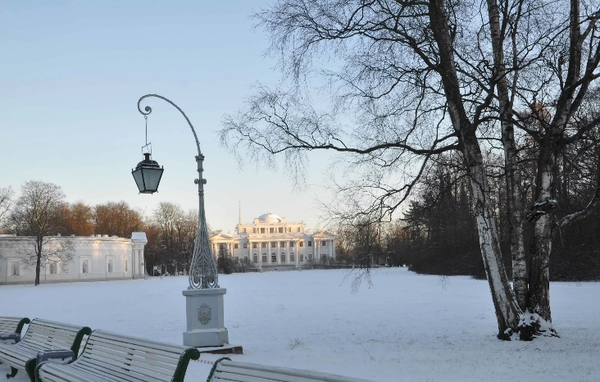
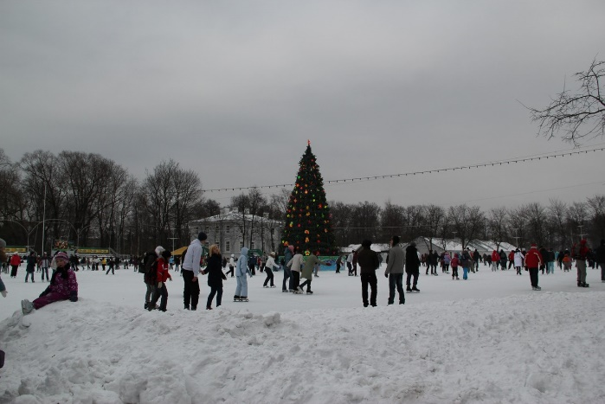
- ЦПКиО им. Кирова

Елагин остров — одно из любимых среди петербуржцев мест для активного отдыха. Петербуржцы могут поиграть здесь в игры на свежем воздухе: закидать друг друга снежками или построить большой снежный городок. А после битвы можно побродить по парку и покататься на коньках, например. Для этого здесь обычно открывают сразу несколько мест — каток с искусственным льдом на месте летнего роллердрома и большой естественный каток на площади. Если за катание на искусственном катке придется заплатить, то на лед большого катка пускают бесплатно. Пока катки не заливают: на площадках ведут реконструкцию, но вскоре ледовые поля обязательно появятся. Естественно, будет устроен прокат снаряжения. При этом здесь можно взять не только коньки, но и финские санки или лыжи. Разумеется, лыжные трассы здесь прокладывают уже в первые снежные дни. Кстати, вдоволь погуляв и порезвившись, можно заглянуть в музей на острове.

АДРЕС: Елагин остров, 4
БЛИЖАЙШЕЕ МЕТРО: Крестовский остров

- «Большая МультиЁлка. Школа волшебников» – уникальный мультимедийный новогодний спектакль.

Зрители попадут в школу магии, в которой их научат быть волшебниками. Чары начинают действовать после взмаха настоящей волшебной палочки, которую выдают всем присутствующим на спектакле. Это не просто палочки, а уникальные управляемые интерактивные гаджеты, которые впервые были использованы на самых престижных европейских шоу.
Во время спектакля юные зрители будут перемещаться во времени, управлять предметами и природными явлениями, изучать заклинания и спасать волшебный посох Деда Мороза.
Главный герой шоу эльф Элвин отправляется в необычайное путешествие вместе со всеми юными волшебниками, чтобы исправить свою ошибку, по которой может не состояться Новый год. Герой и все зрители проходят все испытания сообща, успевая делать добрые дела по всему миру, даже залетая в Марокко. И, конечно же, на их пути встречается самый главный волшебник – Дедушка Мороз!
Интересный сценарий, современные технологии создадут ощущение «полного погружения» в новогоднее приключение.
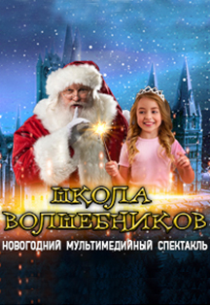
Шоу рекомендовано для детей от 3 до 10 лет и их родителей.
Продолжительность шоу – 1 час.

КОГДА? 14 декабря 12:30
АДРЕС: театр эстрады им. А. Райкина. Санкт-Петербург, ул.Б.Конюшенная, д.27
БЛИЖАЙШЕЕ МЕТРО: Невский проспект

- Новогодняя ёлка «Сон в зимнюю ночь»
15 декабря 2019 года в 13.00 в Taleon Imperial Hotel для детей без ограничений по возрасту состоится Новогодняя Ёлка «Сон в зимнюю ночь».

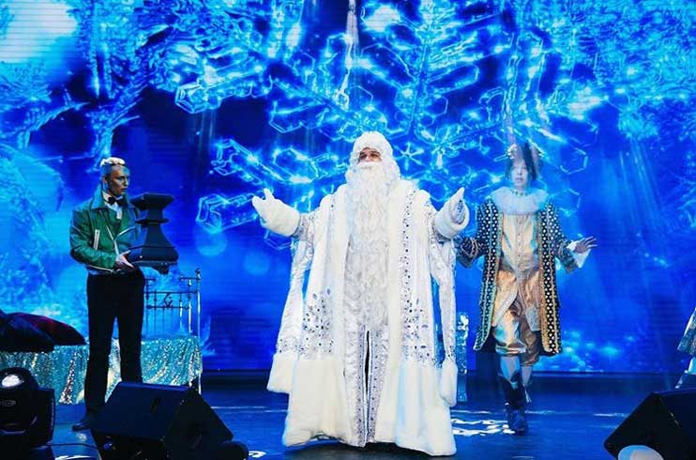
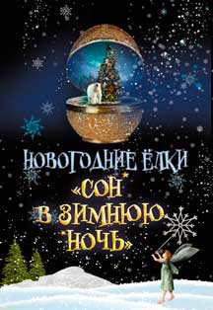
В программе:
- интерактивный спектакль «Сон в зимнюю ночь»
- поздравления Деда Мороза и Снегурочки
- любимые персонажи детей
- мастер-классы
- разнообразные фотозоны
- интерактивные игры с гостями
- танцевальный флешмоб
- подарки для детей
- гигантский кенди-бар
- фуршет от шеф повара отеля
- торт
- поролоновое шоу
Новогодняя Ёлка «Сон в зимнюю ночь» – это семейный праздник для родителей с детьми любого возраста.
Гостей ожидает масштабная постановка с красивыми декорациями и яркими костюмами, уникальные фотозоны со сказочными персонажами, Дедом Морозом, Снегурочкой и животными.
Перед представлением все гости могут посетить множество разнообразных мастер-классов для детей разного возраста и интересов.
Мы приготовили дорогие и красивые подарки, которые будет интересно собирать и разбирать.
Родители смогут насладиться кулинарными изысками от шеф-повара Taleon Imperial Hotel, попробовав фуршет из нескольких курсов.
Специально для детей будет накрыт огромный кенди-бар.
Захватывающий сюжет спектакля «Сон в зимнюю ночь» досконально продуман для того, чтобы даже самые маленькие зрители понимали, что происходит на сцене.
Постановка наполнена музыкальными и хореографическими номерами в исполнении профессиональных актеров и танцоров. Динамичный сюжет, общение с гостями, яркие ритмы, световые эффекты, оригинальные песни, масштабные декорации – всё это позволяет взрослым и детям полностью окунуться в волшебный мир спектакля «Сон в зимнюю ночь».
В финале Новогодней Ёлки всех гостей ожидает изысканный вкуснейший торт и фееричное поролоновое шоу.

КОГДА? 15 декабря 13:00
АДРЕС: Талион империал отель, Санкт-Петербург, Невский пр., 15
БЛИЖАЙШЕЕ МЕТРО:

- CRYSTAL (КРИСТАЛ) CIRQUE DU SOLEIL

В шоу CRYSTAL Cirque du Soleil исследовал возможности льда и привнес высочайшие стандарты исполнения акробатических номеров на неведомую доселе территорию. В постановке синхронное фигурное катание, фристайл и экстремальное фигурное катание на коньках идут рука об руку с цирковыми дисциплинами – воздушными ремнями, трапецией и партерной акробатикой. CRYSTAL буквально изобретает жанр ледовых шоу заново так же, как и Cirque du Soleil изобрел заново искусство цирковое.
Кристал, главная героиня шоу, пускается в отчаянное путешествие, которое изменит многое и поможет ей понять себя. Вместе с Кристал зрители ускользнут в мир, где героев манят приключения, а мечта становится не бегством от реальности, а возможностью приблизиться к ней.
В постановке работает международная труппа фигуристов, экстремальных конькобежцев, фристайлеров, акробатов и музыкантов из 11 стран.
В команде создателей – режиссеры шоу Шена Кэролл (номинант премии Drama Desk, хореограф специального выступления Cirque du Soleil на церемонии вручения кинопремий Оскар 2012 г.) и Себастьян Солдевилья (режиссер первой части церемонии открытия Олимпийских Игр в Сочи); старшим хореографом, поставившим номера с участием фигуристов, стал четырехкратный чемпион Канады и мира в мужском одиночном катании Курт Браунинг; хореографом-постановщиком – Бенджамин Агосто, пятикратный чемпион США в танцах на льду и серебряный призер Олимпийских игр 2006 г., и мн. др.
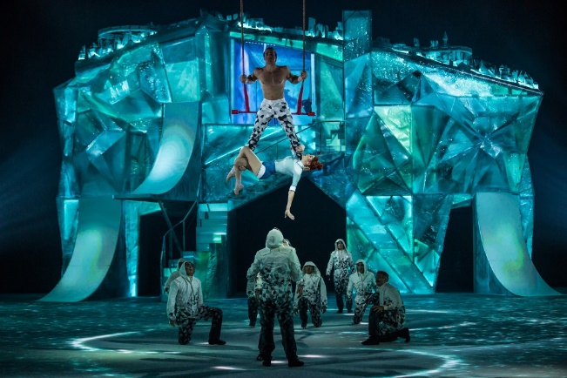

Дети до 3-х лет могут посетить мероприятие бесплатно без права занимать отдельное место.
Дети до 14 лет без сопровождения взрослых не допускаются.
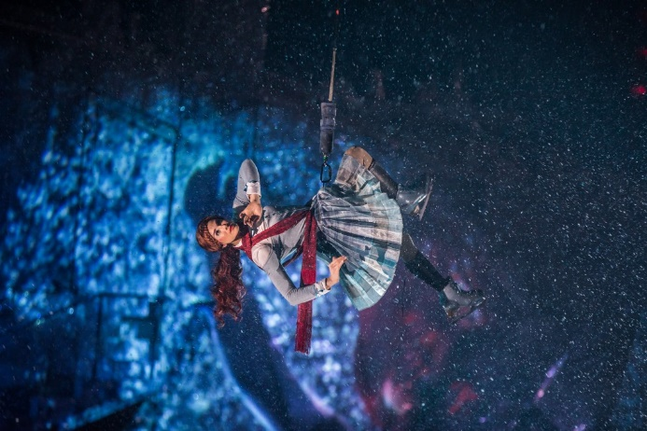

КОГДА? 14 ДЕКАБРЯ 15:00
АДРЕС: Ледовый дворец , Санкт-Петербург, пр. Пятилеток, 1
БЛИЖАЙШЕЕ МЕТРО: Пр.Большевиков

- Экскурсии в музее сов «ФилоСовия»

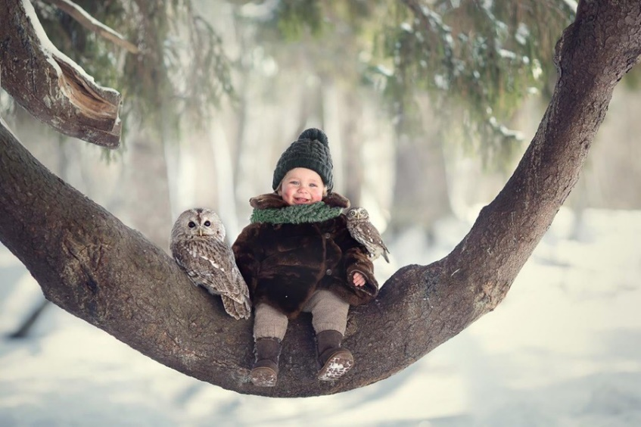
А знали ли вы, что среди множества видов сов есть и такие, что не превышают размеров воробья? Или, может, вы всегда хотели вживую увидеть Буклю из книг о Гарри Поттере? У вас и ваших детей есть такая возможность! Музей сов «ФилоСовия» приглашает на экскурсию по лесу, в котором обитает десяток видов этих удивительных птиц.
Участников ждёт знакомство со многими совушками, среди которых есть и совсем маленькие птички, и огромные филины. Ребята отправятся на прогулку, во время которой экскурсовод расскажет о разных видах сов и их особенностях. Гости музея узнают о том, где обитают эти птицы, как они питаются, с кем воюют в дикой природе и как долго живут. С каждым встреченным жителем «ФилоСовии» можно будет познакомиться и сделать совместное фото на память. А после экскурсии дети смогут посетить творческий мастер-класс и создать маленькую совушку своими руками.
В будние дни детский билет обойдётся в 250 рублей, взрослый — в 350.
По выходным его цена для детей составляет 300 рублей, а для взрослых — 400.

Записаться на экскурсию и уточнить детали вы можете в группе «ВКонтакте» или по телефону +7 (981) 818-11-76.

КОГДА? круглый год ежедневно 12:00–20:00
АДРЕС: пос. Токсово, ул. Офицерская, д. 17, лит. Б

Приятных и познавательных Вам выходных!

Уважаемые родители, бабушки и дедушки!
Предлагаем Вам и Вашим детям «Маршрут выходного дня»
на выходные дни 21-22 декабря.
Тематика прошедшей недели: «Дикие животные и их детёныши. Дымка».
Вместе с детьми Вы можете посетить:
- Зоологический музей в Санкт-Петербурге основан в 1832 г., открыт в 1838 г. В его основу легли зоологические коллекции Кунсткамеры. С 1896 г. находится в здании бывшего южного пакгауза, где в 1901 г. открыт выставочный отдел. В 1930 - 1931 гг. на базе музея организован Зоологический институт.
В Зоологическом музее выставили уникальное чучело мамонта.
Огромный мамонт по кличке Женя, которого уже сейчас можно увидеть в музее, стал значимой находкой. Совсем скоро чучело животного отправится в путешествие, а пока оно выставлено в Петербурге.
67
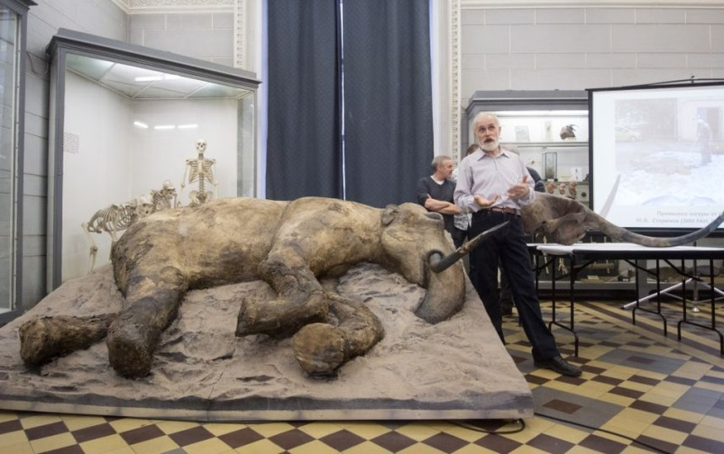
В Китовом зале Зоологического музея выставлен уникальный экспонат — чучело мамонта по кличке Женя. Его останки обнаружил в 2012 году мальчик Евгений Салиндер. В честь школьника и назвали огромное животное.
По словам ученых, мамонту Жене было около 15 лет. При жизни он весил примерно две с половиной тонны и, вероятнее всего, не был полностью здоров: у него сохранился всего один бивень, а челюсть явно скошена. Работники музея предпочитают называть Женю «Сопкаргинским мамонтом», они не любят «телячьи нежности».
Чтобы сохранить останки доисторического животного для потомков, потребовалась целая тонна спирта. Чучело получилось довольно легким и разборным. В ближайшее время мамонта отправят в Якутию. Затем он совершит путешествие по ряду российских городов и, возможно, даже посетит Японию.
Экспозиция Зоологического музея Коллекция петербургского Зоологического музея – третья в мире по своим размерам.
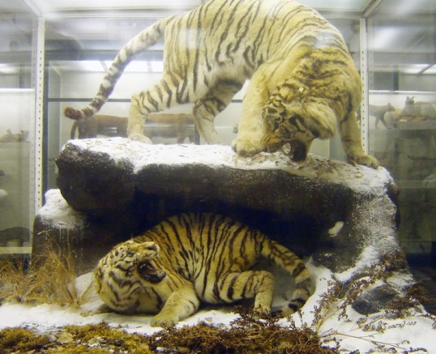
Первый зал Зоологического музея открывается многочисленными картами и схемами, касающимися популяций разных видов животных и крупных исследований в сфере зоологии. Здесь же можно ознакомиться с материалами, рассказывающими об эволюционном развитии. Второй зал посвящен, по большей части, беспозвоночным животным – от простейших губок до иглокожих и моллюсков. Экспонаты сопровождаются табличками с научными описаниями конкретных организмов и специфики вида в целом. В другой части этого зала расположены простейшие хордовые, а также рыбы, рептилии, амфибии и птицы. Третий зал экспозиции – это зал млекопитающих, многие из которых представлены в их натуральной среде обитания. Именно здесь можно увидеть знаменитых мамонтов – сокровище Зоологического музея.
Всего в музейных залах демонcтрируется около 40 000 экспонатов. Здесь можно увидеть жителей основных биографических зон Евразии и природных зон Мирового океана от тропических до приполярных областей.
Экскурсии можно заказать по телефону (812) 328-01-12 в экскурсионном бюро музея.
МЕСТО ПРОВЕДЕНИЯ: Зоологический музей
АДРЕС: наб. Университетская, д. 1
БЛИЖАЙШЕЕ МЕТРО: Адмиралтейская, Гостиный Двор, Невский Проспект
Любителям животных к посещению обязателен Ленинградский зоопарк, где зимой можно полюбоваться на белых медведей, а если вы боитесь замерзнуть, в зоопарке есть крытые павильоны и временные выставки. Например, выставка жуков или бабочек. Посещение другого зоопарка можно совместить с поездкой за город, а именно в Зеленогорск, где находится мини зоопарк «Радуга». Здесь можно посмотреть на оленей, кроликов и различных домашних животных.
- Контактный зоопарк «Лесное посольство»
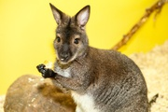
Лесное посольство» — интерактивная образовательная площадка, где дети и взрослые знакомятся с миром животных, учатся правильно обращаться с ними, изучают их повадки. Ручные кенгуру, олени, еноты, козочки, сурикаты, попугаи и другие звери играют с гостями в открытых вольерах и охотно позируют перед фотокамерами. В зоопарке проводятся экологические выставки и увлекательные тематические мероприятия.
Республику Лес не найти на политической карте мира, несмотря на то, что она занимает более 30% всей суши. Граждане этого государства — животные и птицы, насекомые и земноводные — живут в мире и согласии друг с другом. Вековые деревья дарят им приятную прохладу знойными летними днями, а экзотические цветы наполняют воздух пьянящими ароматами. Земля укрыта пышным ковром из прохладной травы, а глубоко в её недрах таятся несметные богатства — золото и редкие металлы, различные минералы и драгоценные камни. Мудро и справедливо республикой правит её бессменный президент Лев. Именно ему пришла в голову идея, что нужно организовать представительства Республики Лес по всему миру для того, чтобы напомнить людям, как важно относиться к природе бережно. Особенно важно привить такое отношение и научить жить в гармонии с природой детей.
В ноябре 2014 года представительство «Лесного посольства» в Санкт-Петербурге открылось на третьем этаже ТЦ «Монпасье». Его обитателями стали обаятельный кенгуру, любознательные еноты, грациозная лань, уравновешенный дикобраз, весёлые братья-сурикаты, шустрые морские свинки, непоседы-кролики, красавица-лисица, деловая козочка, волнистые попугайчики и африканские ёжики. Все они — животные вольерного содержания, сородичи которых уже многие века живут бок о бок с человеком и абсолютно безопасны для него. За соблюдением правил в зоопарке тщательно следят смотрители, которые отвечают не только за то, чтобы животные не причинили вреда посетителям, но и следят, чтобы посетители не обижали животных.
Для зоопарков «Лесное посольство» характерна открытая конструкция вольеров, что позволяет посетителям вступать в достаточно тесный контакт с животными — их можно погладить и угостить разрешённым лакомством. Это позволяет гостям и обитателям зоопарка обмениваться положительными эмоциями.
Каждый месяц на территории «Лесного посольства» проводится «День добра». Это благотворительные экскурсии для нуждающихся в поддержке детей.
Справки по тел. +7 (812) 777–96–16.
ул. Планерная, д. 59, лит. А (ТЦ «Монпансье», 3 этаж)
- Экологический центр «Лесная сказка»
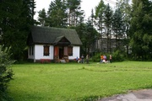
А вы когда-нибудь гладили волка? Знаете, как обращаться с медвежьим псом? Как, вы даже не знаете, кто такой медвежий пес? Тогда срочно отправляйтесь на экскурсию в экологический центр «Лесная сказка».
Центр – это, по сути, лесной музей-заповедник с мини-зоопарком, а заправляет всей этой красотой Сказочник, который покажет свои владения всем желающим, расскажет историю каждого жителя леса и даже научит, как с ними общаться, чтобы быть довольными друг другом.
По желанию в экоцентре можно даже отметить праздник или день рождения, вам представят развлекательную программу, выделят место в уютной беседке. Работает воскресная экологическая школа и кружок «Сказкорукоделия».
Увлекательные интерактивные программы центра «Лесная сказка» раскрывают перед горожанами тайны дикой природы и лесной жизни. Экскурсионные программы для детей разного возраста и взрослых включают в себя общение с ручными животными, сказочные повествования или занимательные лекции, активные игры и эстафеты, катание на собачьих упряжках.
Записаться для участия можно у «дежурного сказочника» по тел. + 8 (981) 833–05–06. Адрес: п. Токсово, ул. Гагарина, д. 22

- Хозяйство «Приют Белоснежки»

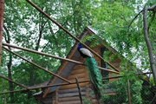

«Приют Белоснежки» — это кемпинг с контактным зоопарком, обитатели которого живут рядом с людьми и пользуются значительной свободой. Здесь можно покататься на упряжке северных оленей, полюбоваться гордыми павлинами и страусами, пообщаться с кенгуру, утконосами и енотами, и даже купить экзотического зверька или птицу для содержания дома.
Зоопарк «Приют Белоснежки» создаёт хорошие условия проживания всех видов животных и растений, которые существуют на Северо-Западе России.
Кроме этого в зоопарке проживает большое количество представителей фауны различных континентов. Все зверушки «Приюта Белоснежки» очень дружелюбные и с удовольствием общаются с посетителями. Здесь можно завести личное знакомство с кенгуру или утконосом, угостить морковкой оленя Санты, полюбоваться гордым павлином.
Справки и заказ экскурсий по тел. +7 (921) 963–12–64, +7 (921) 955–27–38.
Ленинградская область, Волосовский район, Дер. Шадырицы, д. 15

-Квест-игра «Новогодний детский саммит» в Константиновском дворце

Новогодние квесты в Константиновском дворце — возможность посетить бывшую императорскую и великокняжескую резиденцию, а также узнать о том, как встречают Новый год в разных странах. Что новогоднего есть в Индии? Кто отмечает Кванзу и что такое Буш де Ноэль? Ответы на эти и многие другие вопросы можно будет найти в парадных залах и гостиных дворца.
Участники игр познакомятся с новогодними традициями разных народов, от заснеженной Лапландии до жаркой Африки. Детей и родителей ждёт увлекательное путешествие, полное сказочных персонажей и магических предметов. В конце путешествия участники получат сувениры на память.
Продолжительность квеста — от одного до полутора часов. Возможна организация питания.
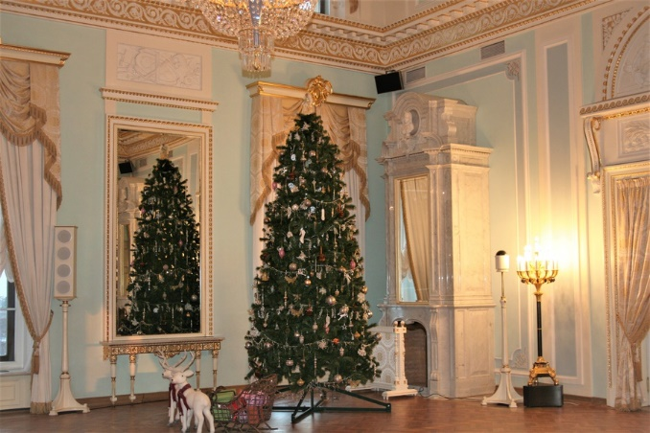
Квесты проводятся только для групп, максимальное количество участников — 12.
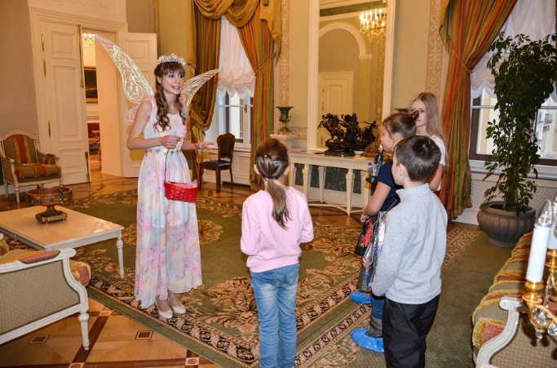

КОГДА? 1-31 декабря 10:00 – 18:00
АДРЕС: Константиновского дворца. пос. Стрельна, Березовая аллея, 3

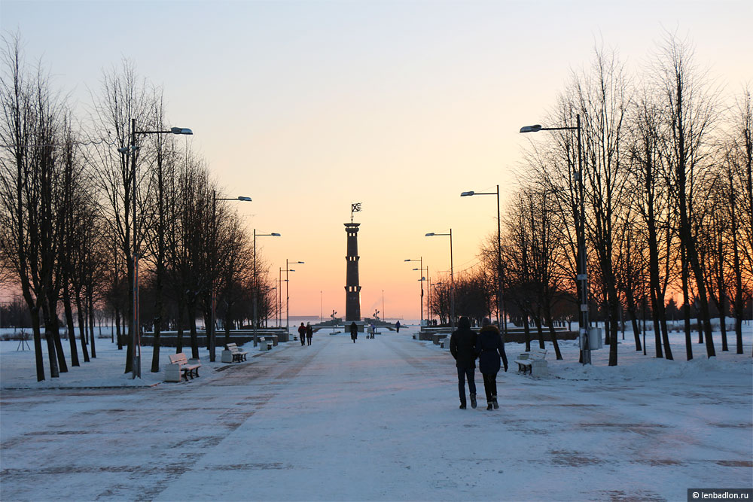
- Парк 300-летия Санкт-Петербурга

Огромные пространства этого парка, открытого к празднованию юбилейной годовщины дня города, позволяют всем желающим прогуливаться, играть в снежки и кататься с горки с самого раннего утра и до темной ночи. Если устали и замерзли, то можете остановиться за столиком в местном кафе. А еще здесь можно сделать массу красивых фотографий на фоне зимнего Финского залива, на льду которого любят кататься на сноукайте.

АДРЕС: Приморский пр., 157
СТАНЦИЯ МЕТРО: Черная речка

- Парк «Сосновка»

К наступлению морозов в парке прокладывают лыжную трассу. Но не одним лыжникам парк может прийтись по вкусу. Ведь здесь есть конюшни, и каждый может совершить конную прогулку даже в зимнее время. В парке частенько гремят выстрелы, но не пугаться не стоит: это вовсе не бандитские «разборки», а всего лишь спортивно-стрелковый клуб «Олимпиец», где, кстати, любой желающий может обучиться стрельбе из разного вида оружия.
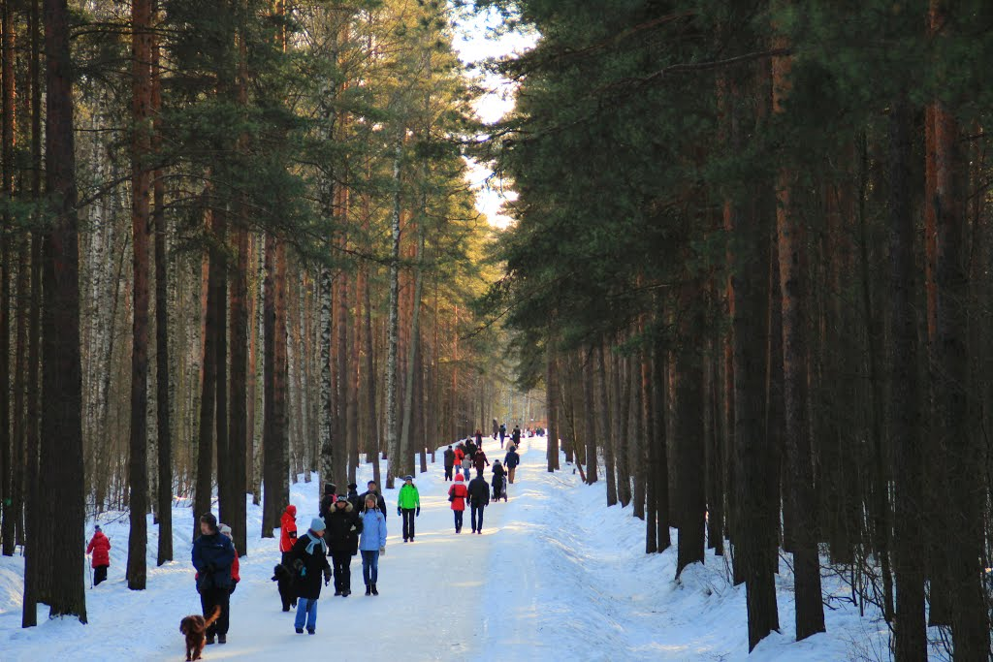

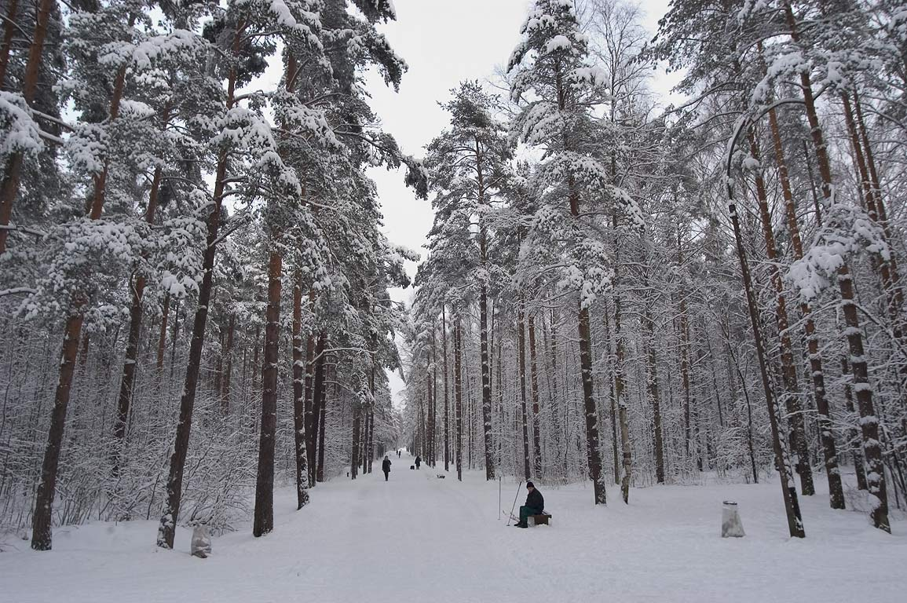

АДРЕС: Северный пр.
СТАНЦИЯ МЕТРО: Политехническая, Озерки

-Мастер-класс по лепке ёлочной игрушки

Юные участники творческого мастер-класса научатся работать с полимерной глиной и самостоятельно смастерят красивую новогоднюю игрушку для ёлки.
Полимерная глина — невероятно простой в работе материал, который отлично подходит для детского творчества. Глина удобна в работе, не прилипает к рукам и не пачкает одежду, с лёгкостью принимает желаемую форму. Ребятам предстоит под руководством художника слепить ёлочную игрушку из разноцветных кусочков глины и украсить её бусинами. Готовую поделку участники мастер-класса смогут забрать домой, чтобы повесить на ёлку или подарить родным и друзьям.
Продолжительность программы — 45 минут. В мастер-классе могут поучаствовать дети старше 6 лет. По промокоду KudaGo на мастер-класс предоставляется скидка 15% (промокод можно ввести в соответствующем поле при бронировании на сайте организатора или назвать его менеджеру при бронировании по телефону).
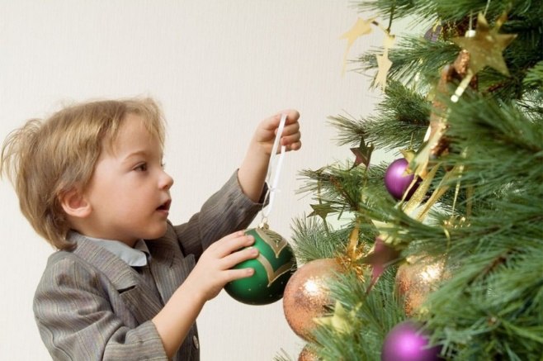
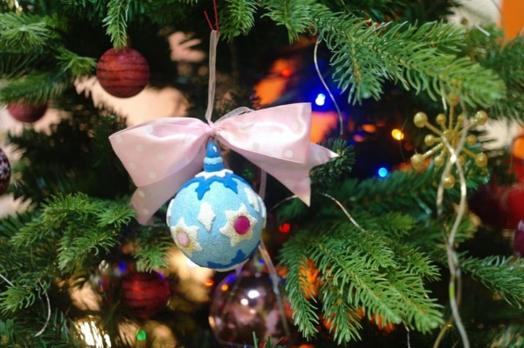
Количество мест ограничено, уточняйте наличие мест и записывайтесь заранее.
КОГДА? 21 декабря16:00
АДРЕС: ТЦ «Миллер», корпус А, 3 этаж (вход через супермаркет «Лэнд»), студия «Оранжерея».
СТАНЦИЯ МЕТРО: Комендантский проспект, Пионерская, Старая Деревня

Приятных и познавательных Вам выходных!

Уважаемые родители, бабушки и дедушки!
Предлагаем Вам и Вашим детям «Маршрут выходного дня»
на выходные дни 28-29 декабря.
Тематика прошедшей недели: «К нам приходит Новый год! Мастерская Деда Мороза. Зимние забавы.
Вместе с детьми Вы можете посетить:

- Ёлки «Самый новый год 2020» на «Ленфильме»

Ёлки на «Ленфильме» — это интерактивные современные постановки для детей, которые дают каждому ребенку возможность почувствовать себя актёром, самостоятельно выступить на сцене и сняться в настоящем новогоднем фильме.
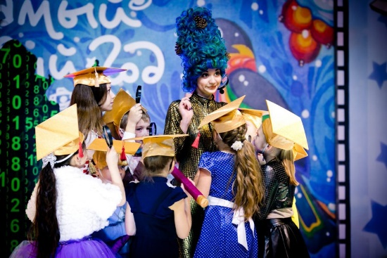
В основе спектакля лежит авторская интерпретация сказки Гофмана «Щелкунчик и Мышиный король». Классический сюжет инсталлирован в современный контекст, хорошо известный сегодняшним школьникам. Дружба и любовь, борьба со злом и поиск правильного решения — это всё предстоит преодолеть юным героям с помощью волшебной силы искусства.
Спектакли открываются короткой интермедией, после которой дети включаются в сюжет, получают реквизит и репетируют номера, которые затем поставят на сцене вместе с актёрами спектакля. Вместе они помогут главному герою снять достойную киноисторию о Щелкунчике. Здесь нет места скуке: только азарт, песни и танцы!
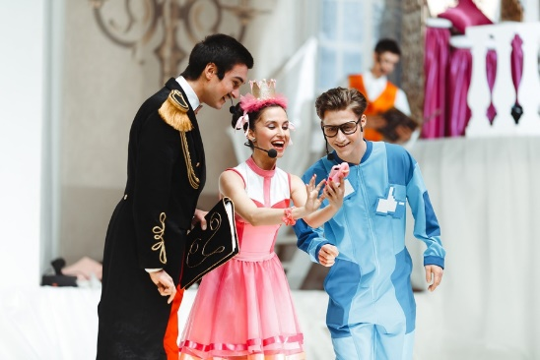

Ёлки проходят в съемочном павильоне киностудии «Ленфильм»: павильон оформлен в стилистике сюжета и поделён на интерактивные зоны. После спектакля можно фотографироваться с актёрами и делать селфи на фоне ярких декораций! Каждый ребёнок традиционно получит сладкий подарок в «киношной» дизайнерской упаковке.
Над спектаклями работают опытные сценаристы, профессиональный режиссёр и композитор, детские номера для сцены с учетом возрастной специфики разрабатывает хореограф. На площадке ведётся профессиональная видеосъёмка — в конце января после монтажа все фильмы с ёлок будут доступны на сайте театра «АСМ-Арт».
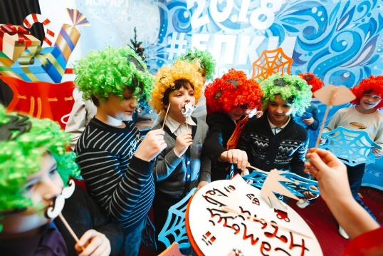

КОГДА? 20 декабря 2019 – 5 января 202012:00–13:30, 15:00–16:30
АДРЕС: Каменноостровский проспект, д. 10
СТАНЦИЯ МЕТРО: Горьковская

- Новая Голландия
На острове открыли большой каток. Гостей на катке ждут понедельника по четверг с 11:00 до 21:00, c пятницы по воскресенье — с 11:00 до 22:30. Время работы разделяется на сеансы, каждый из которых длится один час. При катке работает пункт проката: за аренду коньков на один сеанс посетители заплатят 220 рублей. А за час катания по ледовой глади под музыку гости заплатят от 100 до

АДРЕС: наб. Адмиралтейского канала, 2, Санкт-Петербург
СТАНЦИЯ МЕТРО: Садовая

-
-Детские мастер-классы по рисованию от студии живописи ZuART

Студия живописи ZuART приглашает малышей и подростков от 3 до 15 на творческие мастер-классы! Забавные и необычные задания помогут развить мелкую моторику, фантазию, творческие способности и смелость.
Ваш ребёнок снова испачкался в краске? На обоях опять следы от фломастера? Приводите юного художника на мастер-классы от студии ZuART! Творческие занятия в студии проходят в небольших группах, а программа учитывает особенности каждого возраста.
Малыши 3-5 лет занимаются рисованием, лепкой и аппликацией. Детки развивают художественный вкус, учатся самостоятельно придумывать и доводить до конца начатое дело, тренируют мелкую моторику.
Ребятам от 6 до 9 рисование помогает развить усидчивость, фантазию, изучить жанры изобразительного искусства, основы перспективы и объемного изображения предметов.
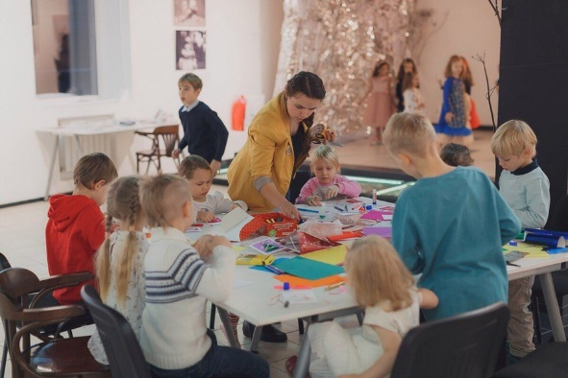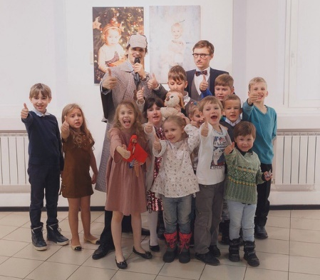
КОГДА? 28 декабря 11:00; 29 декабря 12:00
АДРЕС: Перекупной пер., д. 9
СТАНЦИЯ МЕТРО: Маяковская, Площадь Александра Невского, Площадь Восстания

- Мастер-классы по хоккею на катке Mega Ice

Говорят, что хоккей — игра для смелых, и действительно, на холодном льду порой разыгрываются горячие сражения, но это вовсе не значит, что хоккей — игра для избранных. Научиться играть в хоккей может каждый, вне зависимости от пола и возраста. Даже если вы никогда раньше не держали клюшку в руках, у вас есть все шансы стать хорошим игроком, главное — желание. Хотя под руководством профессиональных тренеров обучение будет гораздо более эффективным. На мастер-классы по хоккею всех желающих приглашает каток Mega Ice.
Обучение проходит каждый день. С учениками любого возраста, пола и уровня занимаются опытные тренеры: Алексей Фёдоров (МС), Дамир Арсланов (КМС) и Марочкина Мария (I взрослый). Они легко найдут подход к каждому и помогут не только научиться играть в хоккей, но и по-настоящему полюбить эту увлекательную игру.
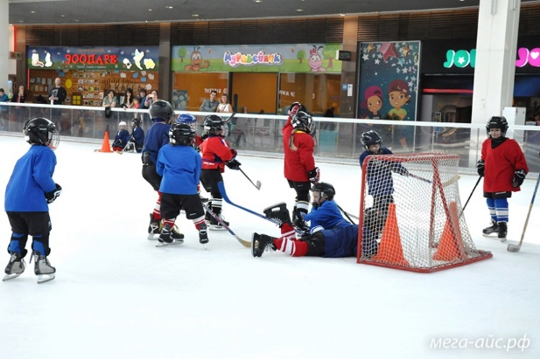
КОГДА? круглый год, сб, вс 14:30–15:45
АДРЕС: Пулковское ш., д. 25, корп. 1а
СТАНЦИЯ МЕТРО: Звёздная, Московская

-Опера «История Кая и Герды» в Мариинском театре

Сергей Баневич — современный отечественный классик, чья музыка звучит в знаменитых спектаклях и фильмах. Но аудиторией первостепенного значения для композитора всегда оставались дети. Для них он создал целый ряд замечательных опер, мюзиклов и оперетт на знаменитые литературные сюжеты.
Опера «История Кая и Герды» по сказке Ганса Христиана Андерсена — одно из наиболее востребованных сочинений Баневича. Произведение было создано в 1979 году, когда началась Афганская война, то время казалось совсем не подходящим для чудесной сказки о теплоте и величии любящего сердца. Несмотря на это, оперу поставили в Кировском — нынешнем Мариинском — театре. И не ошиблись: сказка не покидала репертуар более трёх десятков лет.
Сегодня сочинение Баневича вновь зазвучит на исторической сцене театра. Постановку осуществил режиссёр Мариинки Алексей Степанюк. Над сценографией и костюмами работала художник Елена Орлова, лауреат «Золотой маски».
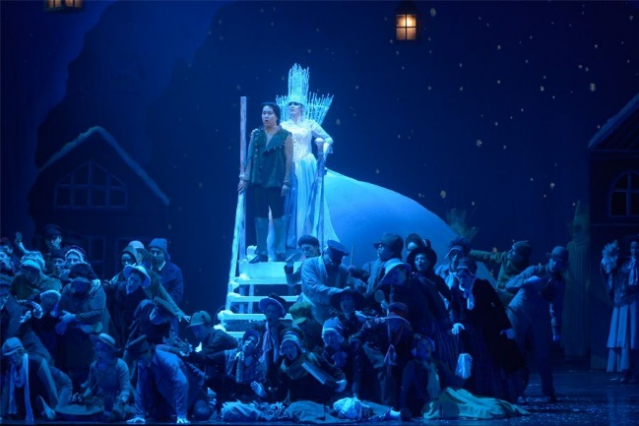 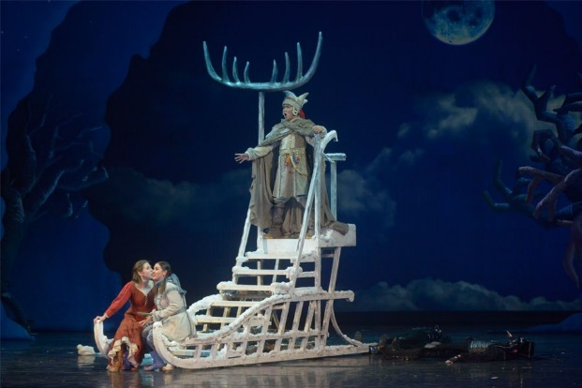
КОГДА? 28 декабря 12:00
АДРЕС: пл. Театральная, д. 1
СТАНЦИЯ МЕТРО: Садовая, Сенная Площадь

Где встречать Новый год 2019 в Санкт-Петербурге?

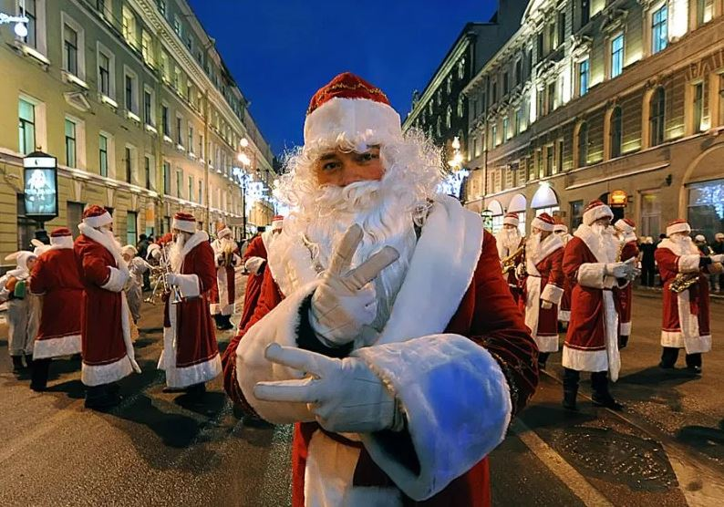

23 декабря в Петербург приедет Дед Мороз и начнутся праздничные мероприятия
Волшебник из Великого Устюга прибудет 23 декабря. Его приезд ознаменует старт новогодних мероприятий на Дворцовой площади.
23 декабря Дед Мороз прибудет в Санкт-Петербург. Посетит социальные учреждения. В этот день в 17.00 на Дворцовой площади начнутся интерактивные программы, а в 18.00 Дед Мороз даст старт новогодних мероприятий, а затем и массового забега Дедов Морозов.
1 декабря и ночью 1 января праздничные мероприятия традиционно пройдут на двух площадках Невского проспекта и на Дворцовой площади, где установят сцену в виде ледяного замка. В 03.00 1 января гостей праздника ждет продолжительный фейерверк в акватории Невы.
Приятных и познавательных Вам выходных!

